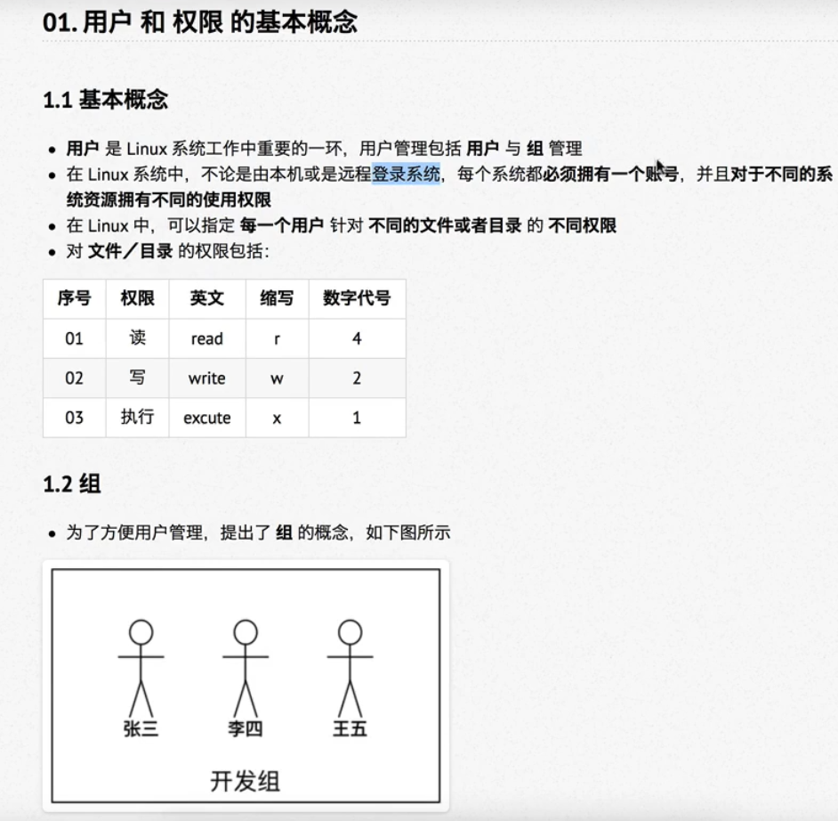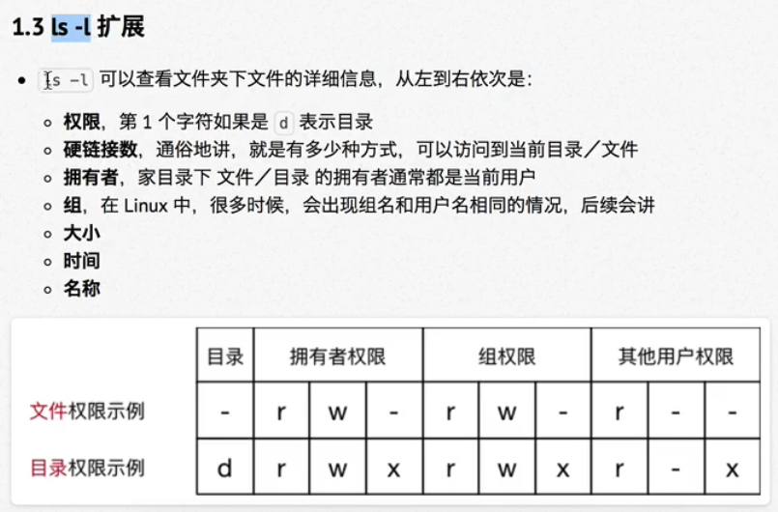

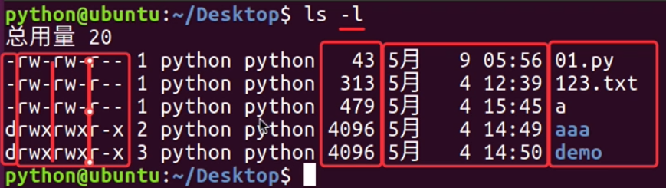r w x 分别对应可读可写可执行

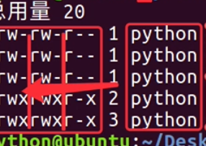用户所拥有的权限

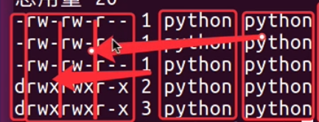**组所拥有的权限**

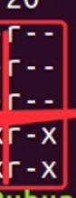其他用户的权限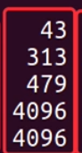文件大小

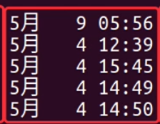创建或者修改时间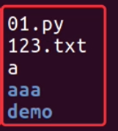文件名



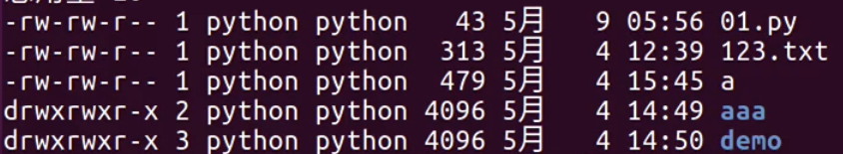

## 可以看到aaa有两个硬链接数，有两种访问方式。

绝对路径访问以及cd.的访问

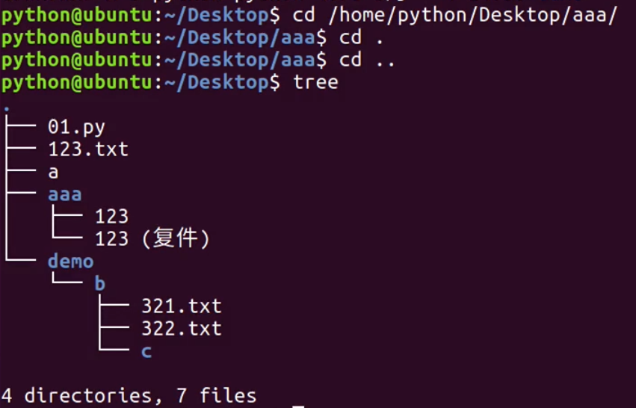

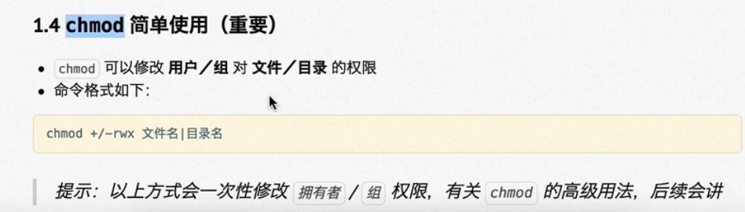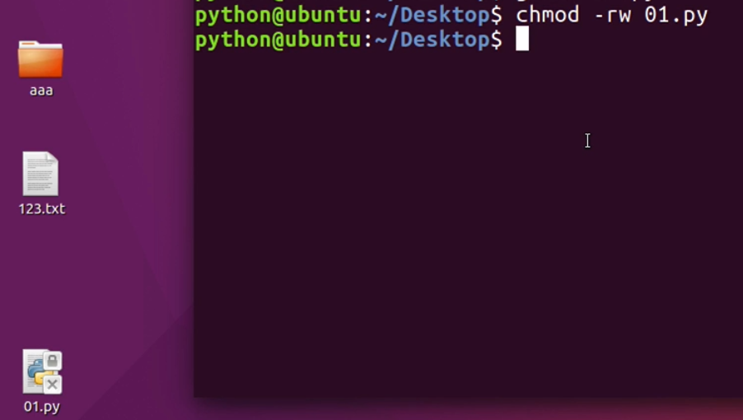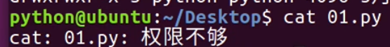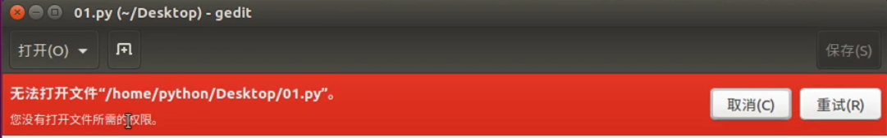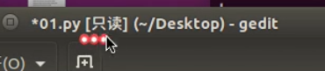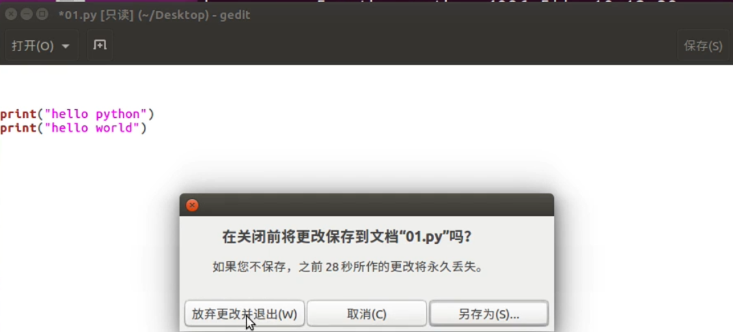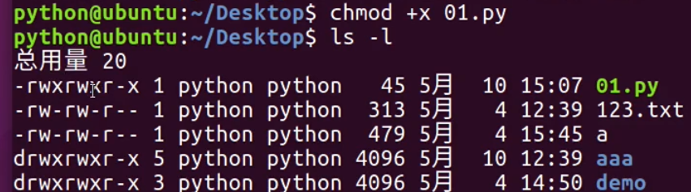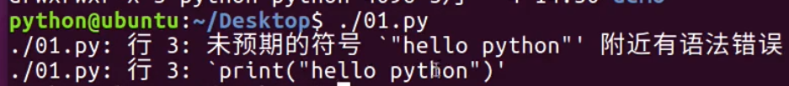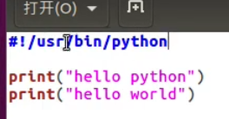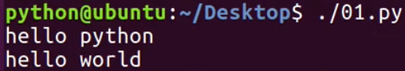

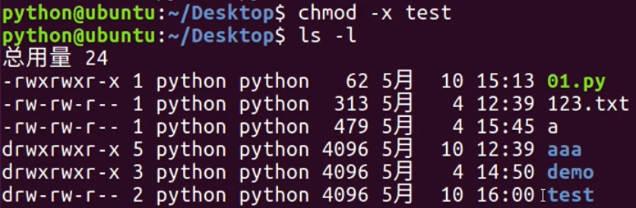

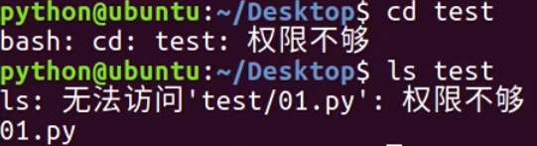

## Linux中想要对一个目录进行操作，就必须给它添加一个可执行的权限

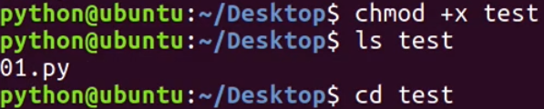

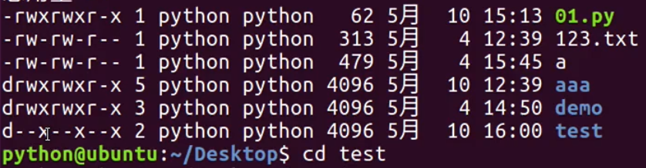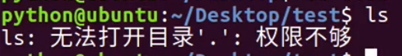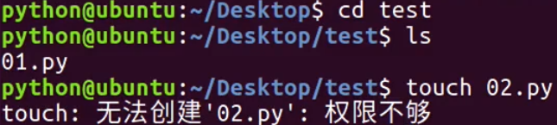

# 超级用户

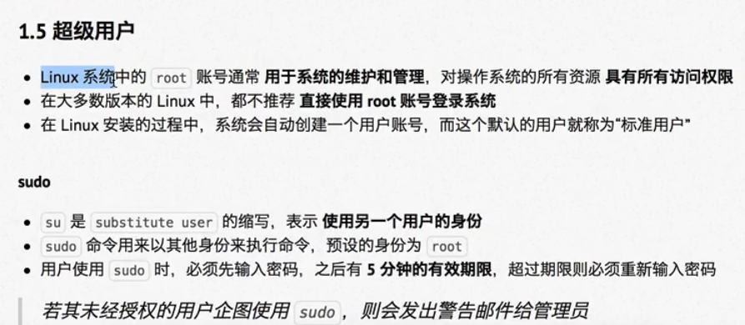python用户就是标准用户，标准用户只能够在系统家目录下进行活动，而不能使用修改系统相关的文件